**Ejercicio 2**

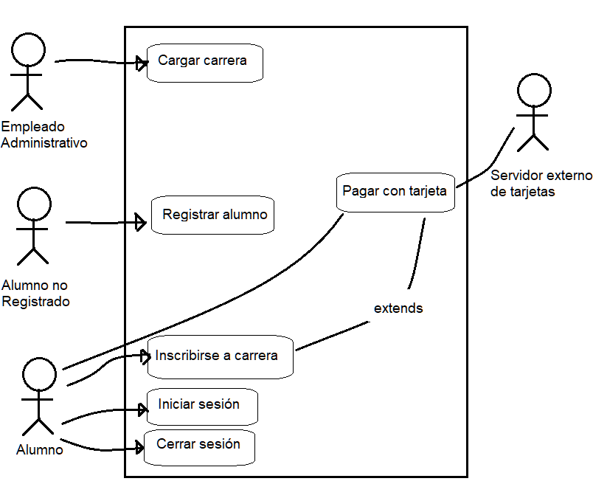

|  |  |  |
| --- | --- | --- |
| **Caso de Uso:** | Cargar carrera | |
| **Descripción:** | Describe el evento en el que un empleado administrativo carga una carrera | |
| **Actores:** | Empleado administrativo | |
| **Precondiciones:** | --- | |
| **Curso normal:** | **Acciones del Actor** | **Acciones del Sistema** |
| 1- El empleado administrativo selecciona “Cargar carrera”  3- El empleado administrativo ingresa los datos solicitados | 2- El sistema solicita el nombre de la carrera, la duración, el costo y la cantidad máxima de cuotas para el pago.  4- El sistema verifica que el nombre sea único y que la duración no sea mayor a 5 años.  5- El sistema registra exitosamente la carrera |
| **Curso Alterno:** | **Paso alternativo 4:** Verificación fallida por nombre repetido. El sistema informa del error. Se retoma desde el paso 2  **Paso alternativo 4:** Verificación fallida por duración mayor a 5 años. El sistema informa del error. Se retoma desde el paso 2. | |
| **Postcondición:** | Se cargó exitosamente una nueva carrera de posgrado en el sistema. | |

|  |  |  |
| --- | --- | --- |
| **Caso de Uso:** | Registrar usuario | |
| **Descripción:** | Describe el evento en el un alumno no registrado, se registra en el sistema | |
| **Actores:** | Alumno no registrado | |
| **Precondiciones:** | --- | |
| **Curso normal:** | **Acciones del Actor** | **Acciones del Sistema** |
| **1-** El alumno no registrado selecciona “Registrarse”  **3-** El alumno no registrado ingresa los datos solicitados  **5-** El alumno no registrado ingresa los datos solicitados | **2-** El sistema solicita el nombre, el apellido  **4-** El sistema solicita el nombre de usuario, y la contraseña.  **6-** El sistema verifica que el nombre de usuario sea único y que la contraseña tenga por lo menos 6 dígitos  **7**- El sistema registra exitosamente al alumno |
| **Curso Alterno:** | **Paso alternativo 6:** Verificación fallida por nombre de usuario repetido. El sistema informa del error. Se retoma desde el paso 4  **Paso alternativo 6:** Verificación fallida por contraseña con menos de 6 dígitos. El sistema informa del error. Se retoma desde el paso 4. | |
| **Postcondición:** | Se registró exitosamente un alumno en el sistema y se creó una cuenta de usuario nueva | |

|  |  |  |
| --- | --- | --- |
| **Caso de Uso:** | Iniciar sesión | |
| **Descripción:** | Describe el evento en el que un alumno registrado inicia sesión | |
| **Actores:** | Alumno registrado | |
| **Precondiciones:** | --- | |
| **Curso normal:** | **Acciones del Actor** | **Acciones del Sistema** |
| 1- El alumno registrado selecciona “Iniciar Sesión”  3- El alumno registrado ingresa los datos solicitados | 2- El sistema solicita el nombre de usuario y la contraseña  4- El sistema verifica los datos ingresados  5- El sistema registra la sesión iniciada y habilita la inscripción de las carreras |
| **Curso Alterno:** | **Paso alternativo 4:** Verificación fallida por nombre de usuario no registrado. El sistema informa del error. Se retoma desde el paso 2  **Paso alternativo 4:** Verificación fallida por contraseña incorrecta. El sistema informa del error. Se retoma desde el paso 2. | |
| **Postcondición:** | La sesión ha sido iniciada y la inscripción a las carreras se encuentra habilitada. | |

|  |  |  |
| --- | --- | --- |
| **Caso de Uso:** | Inscripción a carrera | |
| **Descripción:** | Describe el evento en el que un alumno registrado se inscribe a una carrera | |
| **Actores:** | Alumno registrado | |
| **Precondiciones:** | El alumno registrado debe tener una sesión iniciada. | |
| **Curso normal:** | **Acciones del Actor** | **Acciones del Sistema** |
| 1- El alumno registrado selecciona “Inscribirse a una carrera”  3- El alumno registrado ingresa los datos solicitados | 2- El sistema solicita seleccionar la carrera y la cantidad de cuotas a pagar  4- El sistema verifica los datos ingresados  4.1- El sistema ejecuta el CU Pagar con tarjeta  5- El sistema registra la inscripción exitosamente y se imprimen los comprobantes de inscripción y de pago. |
| **Curso Alterno:** | **Paso alternativo 4:** Verificación fallida por cantidad de cuotas mayor a la permitida. El sistema informa del error. Se retoma desde el paso 2  **Paso alternativo 4.1:** El pago no se realiza. Se notifica al alumno. Fin de CU. | |
| **Postcondición:** | Se realizó la inscripción a una carrera de posgrado y se imprimieron los comprobantes de inscripción y de pago. | |

|  |  |  |
| --- | --- | --- |
| **Caso de Uso:** | Pagar con tarjeta | |
| **Descripción:** | Describe el cobro de una inscripción mediante una tarjeta | |
| **Actores:** | Servidor externo. Alumno registrado | |
| **Precondiciones:** | Se debe haber ejecutado el CU “Inscribir Carrera” | |
| **Curso normal:** | **Acciones del Actor** | **Acciones del Sistema** |
| **2-** El usuario ingresa los datos  **4-** El usuario ingresa la información solicitada  **6-** El servidor externo valida los datos y fondos suficientes  **7-** El servidor externo retorna el resultado | **1-** El sistema solicita el número de tarjeta y código de seguridad  **3-** El sistema establece la conexión con el servidor externo  **5-** el sistema envía los datos de la tarjeta al servidor externo  **8-** El sistema recibe que los datos de la tarjeta son correctos  **9-** El sistema recibe que los fondos son suficientes  **10-** El sistema registra el pago y cierra la conexión con el servidor externo |
| **Curso Alterno:** | **Paso alternativo 3**: Falla la conexión con el servidor externo. Se informa el error. Fin de CU.  **Paso alternativo 8:** El sistema recibe que los datos de la tarjeta no son correctos. Se informa el error de validación. Fin de CU.  **Paso alternativo 9:** Fondos insuficientes. Se informa el problema. Fin de CU. | |
| **Postcondición:** | Se efectuó y registró el pago a través de tarjeta | |